**U12.21** *Scheda creata il 28 agosto 2023*

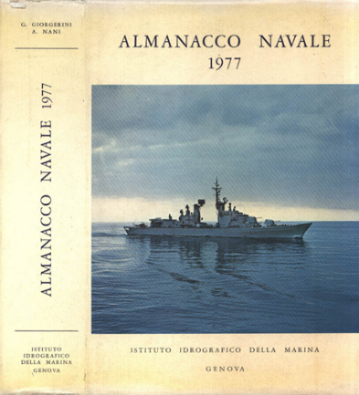

**Descrizione storico-bibliografica**

**\*Almanacco navale italiano** / a cura dell'Ufficio collegamento stampa del Ministero della marina. – Luglio 1937-1938. - Roma : Ministero della marina, 1937-1938. – 2 volumi : ill. ; 27 cm. ((Annuale. - ISSN 1590-9123. - TO00165953

Supplemento a: *Rivista marittima [IT54]

Autore: Italia : Ministero della marina : Ufficio collegamento stampa

**\*Almanacco navale** / a cura dell'Ufficio collegamento stampa del Ministero della marina. - 1939-1943. –Spoleto : Arti grafiche Panetto & Petrelli, 1939-1943. - volumi : ill. ; 28 cm. ((Irregolare. - ISSN 1590-9131. - TSA0440835

Autore: Italia : Ministero della marina : Ufficio collegamento stampa

**\*Almanacco navale** / a cura di Giorgio Giorgerini, Augusto Nani. - 1 (1962/63)-2010. - Roma : Rivista marittima, 1962-2009. - volumi : ill. ; 25 cm. ((Biennale, poi annuale. - In testa al frontespizio: Istituto idrografico della Marina. – Luogo ed editore variano in: Genova : Tipo Litografia dell'Istituto Idrografico della Marina. - BNI 62-9098. - SBL0138837

Autori: Giorgerini, Giorgio; Nani, Augusto; Italia : Istituto idrografico della Marina

Soggetti: Marina mercantile – Almanacchi; Marina militare – Almanacchi

Classe: D623.82